

«GSM Ringer Lite – Конфигуратор»
Версия v1.0
Руководство пользователя

Содержание

- Общий интерфейс программы. 3
- Вкладка «Конфигурации порта». 3
- Вкладка «Номера оповещения». 4
- Вкладка «Способы оповещения». 5
- Вкладка «Установки времени». 5
- Вкладка «Активные зоны». 6
- Вкладка «USSD команда». 6

Программа «GSM Ringer Lite – Конфигуратор» предназначена для конфигурирования контроллера оповещения «GSM Ringer Lite»
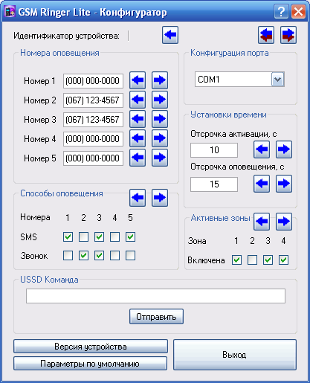

Общий интерфейс программы. Программа состоит из набора полей и кнопок. Для считывания значения поля из устройства необходимо нажать , для записи значения в устройство – . Для считывания всех доступных значений можно воспользоваться кнопкой , для записи – .

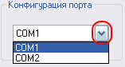
Вкладка «Конфигурация порта». Перед тем, как конфигурировать контроллер оповещения, необходимо выбрать COM-порт, к которому он подключен. Для этого необходимо на вкладке конфигурации порта нажать на кнопку и из выпадающего списка выбрать необходимый СОМ – порт.

Узнать номер виртуального COM-порта, который создается при подключении устройства к ПК. Для этого необходимо зайти Пуск → Панель управления → (Производительность и обслуживание) → Система → Оборудование → Диспетчер устройств. В списке напротив раздела Порты (СОМ и LPT) нажать на знак «+» и в раскрывшемся списке посмотреть номер СОМ-порта напротив надписи GSM Ringer Lite.

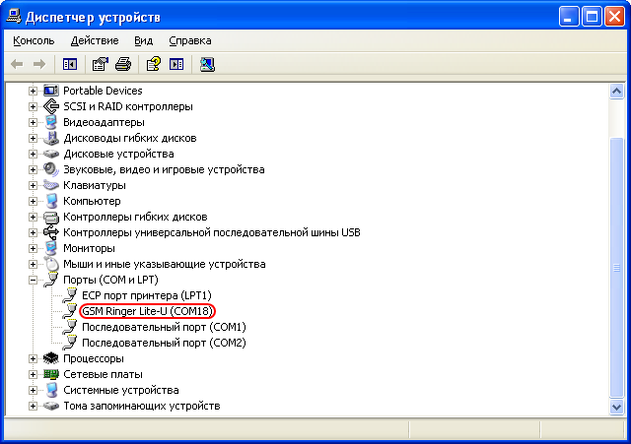

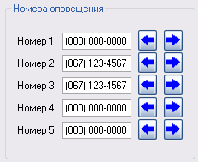
Вкладка «Номера оповещения» предназначена для установки телефонных номеров оповещения (не более 5-ти).
Для считывания установленного номера из устройства необходимо нажать на кнопку напротив соответствующего поля. Для записи номера в устройство необходимо нажать кнопку .
Внимание! Поле номера не может быть пустым. Если не предполагается использовать данное поле, необходимо установить его значение в нули, иначе будет сгенерировано сообщение об ошибке.

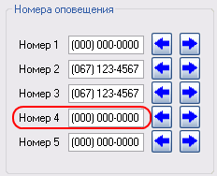
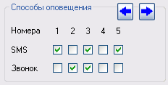
Вкладка «Способы оповещения» предназначена для установки способов оповещения для записанных в устройстве номеров. Для того чтобы при срабатывании датчиков на определенный номер производилась отправка SMS-сообщения, необходимо установить галочку SMS напротив соответствующего номера. Если необходимо выполнять дозвон на данный номер, установите галочку Звонок. Для считывания установленных параметров из устройства необходимо нажать на кнопку . Для записи параметров оповещения в устройство необходимо нажать кнопку .
Замечание: если значение определенного номера установлено в нули, то оповещение этого номера не производится.

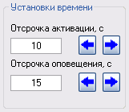
Вкладка «Установки времени» предназначена для установки интервалов отсрочки активации и отсрочки оповещения. Отсрочка активации – интервал времени в секундах, по истечении которого производится перевод контроллера в активный режим, при условии, что контакты кнопки замкнуты и все шлейфы находятся в исходном положении. Под исходным положением шлейфа подразумевается исправность соединительных линий шлейфа и соответствующее состояние выходных контактов датчиков. Так, при использовании нормальнозамкнутого контакта датчика он должен быть замкнут, для нормальноразомкнутых – разомкнут. Отсрочка оповещения – интервал времени в секундах, отведенный на перевод контроллера в режим ожидания, без осуществления оповещения, при срабатывании датчика(ов). Для считывания временных параметров из устройства необходимо нажать кнопку напротив соответствующего поля. Для их записи необходимо нажать кнопку .
Замечание: допустимый диапазон значений временных параметров 1 … 255 секунд.

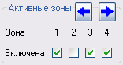
Вкладка «Активные зоны» предназначена для включения/исключения контролируемых зон. Для исключения контроля определенной зоны необходимо убрать галочку напротив номера этой зоны. Для считывания активных зон с устройства необходимо нажать на кнопку . Для записи активных зон в устройство необходимо нажать кнопку .

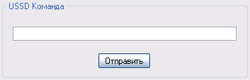
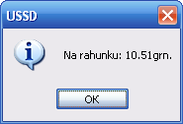
Вкладка «USSD команда» предназначена для выполнения USSD команд, например, пополнения или проверки состояния счета. Для выполнения USSD команды необходимо ввести ее идентификатор в поле ввода и нажать кнопку . Результат выполнения USSD команды отображается в отдельном окне в виде сообщения.

Замечание: Примером USSD команды может служить проверка счета *115#.

